Stage Initiateur Saison 2019-2020
Comité Départemental Sarthe
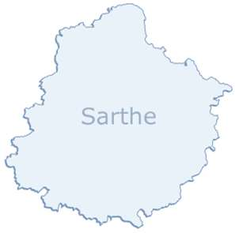
Bulletin d'inscription Stage Initiateur
Les 12 et 13 octobre 2019
À la Flèche (72)
La formation Initiateur se compose d’un stage initial de deux jours (12 et 13 octobre 2019), de deux ou trois journées de regroupement (un dimanche de Janvier, Février et de Mars), puis d’un Examen un dimanche (début Avril, fonction des dispo piscine).
Le coût de cette formation, hors repas, reste à votre charge (Frais divers et des diverses fournitures comme les carnets, les cartes…), pour un montant de :
- Pour les licenciés et adhérents du 72;
50€ pour le stage et les regroupements, et 20€ pour l'examen
- Pour les exter au 72;
70€ et 30€ pour l'examen
Montant à régler pour le stage des 12 et 13 octobre, par chèque à l’ordre du : CODEP 72 FFESSM
Pour valider votre inscription et nous permettre de préparer la logistique de ces journées (collation, encadrement, salles…), les bulletins d’inscription doivent parvenir par courrier, dûment complétés et accompagnés du chèque avant le 25 septembre 2019 dernier délais chez :
Mr Yohann MOITHEY, 9 rue de la Chanvrerie, 72220 St Ouen en Belin
NOM -Prénom
Adresse personnelle
Email
Téléphone
Date de naissance
N° de Licence
Club
Pour les préparants Initiateurs :
Niveau de plongée
Nombre de plongées en autonomie et validées comme telles pour les N2
Nom de votre Tuteur de Stage Initiateur
Pour les MF1 / MF2
Je suis TSI (carte/inscrit au registre), je participe.

Merci de répondre et d’utiliser l’adresse mail suivante : comtechplongee72@gmail.com

